Oracle 11g RAC 集群安装部署维护

一、环境
- 网络
网络 | 地址 | 用途
公共网络 | 10.10.1.0/24 | ORACLE RAC 集群访问地址
私有网络 | 222.222.222.0/24 | ORACLE RAC 心跳线网络，RAC 心跳线不能直连，需要通过交换机连接
存储网络 | 223.223.223.0/24 | 用于集群服务器连接 ISCSI 存储设备

- 服务器
服务器 | 机器名 | IP 地址
节点 1 | rac1 | 10.10.1.15（公共地址）  172.16.1.15（私有地址）  10.10.1.205（虚拟地址）  223.223.223.15（存储地址）
节点 2 | rac2 | 10.10.1.16（公共地址）  172.16.1.16（私有地址）  10.10.1.206（虚拟地址）  223.223.223.16（存储地址）

- 存储
ISCSI Target | 容量
iqn.2008-08.com.starwindsoftware:223.223.223.1-asm01 | 2GB
iqn.2008-08.com.starwindsoftware:223.223.223.1-asm02 | 2GB
iqn.2008-08.com.starwindsoftware:223.223.223.1-asm03 | 2GB
iqn.2008-08.com.starwindsoftware:223.223.223.1-asm04 | 2GB

- 软件
软件 | 版本
操作系统 | Red Hat Enterprise Linux Server release 6.5  SUSE Linux Enterprise Server 11 SP3
数据库 | Oracle Enterprise 11.2.0.3

二、ISCSI 存储挂载
分别在两个节点服务器上执行以下操作（除分区操作）
- 安装相关 RPM 包
rpm -ivh iscsi-initiator-utils-6.2.0.873-10.0.1.el6.x86_64.rpm

- 启动相关 ISCSI 服务
chkconfig iscsi on
chkconfig iscsid on
service iscsi start
service iscsid start

- 发现 iscsi 目标盘
iscsiadm -m discovery -t st -p 223.223.223.1
10.10.1.1:3260,-1 iqn.2008-08.com.starwindsoftware:223.223.223.1-asm01
10.10.1.1:3260,-1 iqn.2008-08.com.starwindsoftware:223.223.223.1-asm02
10.10.1.1:3260,-1 iqn.2008-08.com.starwindsoftware:223.223.223.1-asm04
10.10.1.1:3260,-1 iqn.2008-08.com.starwindsoftware:223.223.223.1-asm03

- 连接 iscsi 目标盘
iscsiadm -m node -T iqn.2008-08.com.starwindsoftware:223.223.223.1-asm01 -l
iscsiadm -m node -T iqn.2008-08.com.starwindsoftware:223.223.223.1-asm02 -l
iscsiadm -m node -T iqn.2008-08.com.starwindsoftware:223.223.223.1-asm03 -l
iscsiadm -m node -T iqn.2008-08.com.starwindsoftware:223.223.223.1-asm04 -l

- 验证存储盘
fdisk –l

- 重启服务器验证存储可用性

三、UDEV 磁盘设备映射
- 安装相关 rpm 包
rpm -ivh cvuqdisk-1.0.9-1.rpm (在 ORACLE GRID 安装包中)

- 在一个节点上运行以下命令，获取存储盘的 UID
scsi_id -g -u -d /dev/sdb
28ef92c2fd91b4b16
scsi_id -g -u -d /dev/sdc
22294f64d720fda02
scsi_id -g -u -d /dev/sdd
236fb23ee99a717d3
scsi_id -g -u -d /dev/sde
2cde1744bbb4ab022
或者 (REHL 7)
udevadm info --query=all --name=/dev/sdb | grep ID_SCSI_SERIAL

- 在两个节点上编辑 udev 配置文件
Redhat 或 Oracle Linux
vi /etc/udev/rules.d/99-oracle-asmdevices.rules
KERNEL=="sd*", BUS=="scsi", PROGRAM=="/sbin/scsi_id --whitelisted --replace-whitespace --device=/dev/$name", RESULT=="28ef92c2fd91b4b16", NAME="asm01", OWNER="grid", GROUP="asmadmin", MODE="0660"
KERNEL=="sd*", BUS=="scsi", PROGRAM=="/sbin/scsi_id --whitelisted --replace-whitespace --device=/dev/$name", RESULT=="22294f64d720fda02", NAME="asm02", OWNER="grid", GROUP="asmadmin", MODE="0660"
KERNEL=="sd*", BUS=="scsi", PROGRAM=="/sbin/scsi_id --whitelisted --replace-whitespace --device=/dev/$name", RESULT=="236fb23ee99a717d3", NAME="asm03", OWNER="grid", GROUP="asmadmin", MODE="0660"
KERNEL=="sd*", BUS=="scsi", PROGRAM=="/sbin/scsi_id --whitelisted --replace-whitespace --device=/dev/$name", RESULT=="2cde1744bbb4ab022", NAME="asm04", OWNER="grid", GROUP="asmadmin", MODE="0660"

Suse Linux 11
vi /etc/udev/rules.d/99-oracle-asmdevices.rules
KERNEL=="sd*", BUS=="scsi", PROGRAM=="/lib/udev/scsi_id --whitelisted --replace-whitespace --device=/dev/$name", RESULT=="36000c29eaaf46598c460feb89ad3f85d", NAME="asm01", OWNER="grid", GROUP="asmadmin", MODE="0660"
KERNEL=="sd*", BUS=="scsi", PROGRAM=="/lib/udev/scsi_id --whitelisted --replace-whitespace --device=/dev/$name", RESULT=="36000c29cfc6c5b010ee21194da3e2698", NAME="asm02", OWNER="grid", GROUP="asmadmin", MODE="0660"
KERNEL=="sd*", BUS=="scsi", PROGRAM=="/lib/udev/scsi_id --whitelisted --replace-whitespace --device=/dev/$name", RESULT=="36000c29f4b916c906bdcd71cb91709f9", NAME="asm03", OWNER="grid", GROUP="asmadmin", MODE="0660"
KERNEL=="sd*", BUS=="scsi", PROGRAM=="/lib/udev/scsi_id --whitelisted --replace-whitespace --device=/dev/$name", RESULT=="36000c29811f99b3d8cf90886d1b99483", NAME="asm04", OWNER="grid", GROUP="asmadmin", MODE="0660"

Redhat 或 Oracle Linux 7
vi /etc/udev/rules.d/99-oracle-asmdevices.rules
KERNEL=="sd*", ENV{ID_SCSI_SERIAL}=="36000c29eaaf46598c460feb89ad3f85d", SYMLINK+="mapper/asm01", OWNER="grid", GROUP="asmadmin", MODE="0660"
KERNEL=="sd*", ENV{ID_SCSI_SERIAL}=="36000c29cfc6c5b010ee21194da3e2698", SYMLINK+="mapper/asm02", OWNER="grid", GROUP="asmadmin", MODE="0660"
KERNEL=="sd*", ENV{ID_SCSI_SERIAL}=="36000c29f4b916c906bdcd71cb91709f9", SYMLINK+="mapper/asm03", OWNER="grid", GROUP="asmadmin", MODE="0660"
KERNEL=="sd*", ENV{ID_SCSI_SERIAL}=="36000c29811f99b3d8cf90886d1b99483", SYMLINK+="mapper/asm03", OWNER="grid", GROUP="asmadmin", MODE="0660"

- 重启 UDEV 服务使配置生效
Redhat 或 Oracle Linux
start_udev (redhat 6)

udevadm trigger --type=devices --action=change (redhat 7)

Suse Linux
/etc/init.d/boot.udev restart

- 在两个节点上运行以下命令，验证 UDEV 配置，并比对存储盘是否一一对应
ls -l /dev/asm*
brw-rw---- 1 oracle asmadmin 8, 17 Jun 24 16:59 /dev/asm01
brw-rw---- 1 oracle asmadmin 8, 33 Jun 24 16:59 /dev/asm02
brw-rw---- 1 oracle asmadmin 8, 49 Jun 24 16:59 /dev/asm03
brw-rw---- 1 oracle asmadmin 8, 65 Jun 24 16:59 /dev/asm04

ls -l /dev/disk/by-id
lrwxrwxrwx. 1 root root 11 Jun 28 11:17 scsi-22294f64d720fda02 -> ../../asm02
lrwxrwxrwx. 1 root root 11 Jun 28 11:17 scsi-236fb23ee99a717d3 -> ../../asm03
lrwxrwxrwx. 1 root root 11 Jun 28 11:17 scsi-28ef92c2fd91b4b16 -> ../../asm01
lrwxrwxrwx. 1 root root 11 Jun 28 11:17 scsi-2cde1744bbb4ab022 -> ../../asm04

- 可反复重启服务器验证 UDEV 是否配置正确

如磁盘原先被用为 asm disk，可以执行下面命令重新初始化
dd if=/dev/zero of=/dev/sdc bs=1048576 count=50

四、ORACLE ASM 磁盘设备映射
- 安装相关 rpm 包
rpm -ivh oracleasm-support

- 配置 ORACLE ASM
在所有的节点执行
oracleasm configure -i
Configuring the Oracle ASM library driver.

This will configure the on-boot properties of the Oracle ASM library
driver. The following questions will determine whether the driver is
loaded on boot and what permissions it will have. The current values
will be shown in brackets ('[]'). Hitting <ENTER> without typing an
answer will keep that current value. Ctrl-C will abort.

Default user to own the driver interface []: grid
Default group to own the driver interface []: asmadmin
Start Oracle ASM library driver on boot (y/n) [n]: y
Scan for Oracle ASM disks on boot (y/n) [y]: y
Writing Oracle ASM library driver configuration: done

oracleasm init
Creating /dev/oracleasm mount point: /dev/oracleasm
Loading module "oracleasm": oracleasm
Configuring "oracleasm" to use device physical block size
Mounting ASMlib driver filesystem: /dev/oracleasm

在一个节点上执行，创建 ASM DISK
oracleasm createdisk ASM01 /dev/sdc1
Writing disk header: done
Instantiating disk: done

oracleasm createdisk ASM02 /dev/sdd1
Writing disk header: done
Instantiating disk: done

在其他节点上执行
oracleasm scandisks
Reloading disk partitions: done
Cleaning any stale ASM disks...
Scanning system for ASM disks...
Instantiating disk "ASM01"
Instantiating disk "ASM02"

五、ORACLE RAC 安装前准备
- 安装必要的 rpm 包
Redhat 或 Oracle Linux
binutils-2.17.50.0.6
compat-libstdc++-33-3.2.3
compat-libstdc++-33-3.2.3 (32 bit)
compat-libcap1-1.10
compat-libcap1-1.10 (32 bit)
elfutils-libelf-0.125
elfutils-libelf-devel-0.125
gcc-4.1.2
gcc-c++-4.1.2
glibc-2.5-24
glibc-2.5-24 (32 bit)
glibc-common-2.5
glibc-devel-2.5
glibc-devel-2.5 (32 bit)
glibc-headers-2.5
ksh-20060214
libaio-0.3.106
libaio-0.3.106 (32 bit)
libaio-devel-0.3.106
libaio-devel-0.3.106 (32 bit)
libgcc-4.1.2
libgcc-4.1.2 (32 bit)
libstdc++-4.1.2
libstdc++-4.1.2 (32 bit)
libstdc++-devel 4.1.2
libcap1-1.1.0
make-3.81
numactl-devel-0.9.8.x86_64
sysstat-7.0.2
unixODBC-2.2.11
unixODBC-2.2.11 (32 bit)
unixODBC-devel-2.2.11
unixODBC-devel-2.2.11 (32 bit)
cvuqdisk (在 grid 安装包中)

Suse Linux 11
binutils-2.19
gcc-4.3
gcc-c++-4.3
glibc-2.9
glibc-devel-2.9
ksh-93t
libstdc++33-3.3.3
libstdc++43-4.3.3_20081022
libstdc++43-devel-4.3.3_20081022
libaio-0.3.104
libaio-devel-0.3.104
libgcc43-4.3.3_20081022
libstdc++-devel-4.3
libcap1-1.10
make-3.81
sysstat-8.1.5
cvuqdisk (在 grid 安装包中)

- 创建 oracle 账户以及相关组
groupadd oinstall
groupadd asmadmin
groupadd asmdba
groupadd asmoper
groupadd dba
groupadd oper

useradd -m -g oinstall -G asmadmin,asmdba,asmoper grid
passwd grid

useradd -m -g oinstall -G dba,oper,asmdba oracle
passwd oracle

- 创建安装目录
mkdir -p /u01/app/grid
mkdir -p /u01/app/11.2.0/grid
chown -R grid:oinstall /u01/app
chmod -R 775 /u01/app

mkdir -p /u01/app/oracle/product/11.2.0/db
chown -R oracle:oinstall /u01/app/oracle
chmod -R 775 /u01/app/oracle

- 配置 ip 地址映射
vi /etc/hosts
#public
10.10.1.15 rac1
10.10.1.16 rac2
#private
172.16.1.15 rac1-priv
172.16.1.16 rac2-priv
#virtual
10.10.1.205 rac1-vip
10.10.1.206 rac2-vip
#scan
10.10.1.200 rac-scan

- 配置系统内核参数
vi /etc/sysctl.conf
fs.aio-max-nr = 1048576
fs.file-max = 6815744
kernel.shmall = 2097152
kernel.shmmax = 1073741824
kernel.shmmni = 4096
kernel.sem = 250 32000 100 128
net.ipv4.ip_local_port_range = 9000 65500
net.core.rmem_default = 262144
net.core.rmem_max = 4194304
net.core.wmem_default = 262144
net.core.wmem_max = 1048586
net.ipv4.tcp_wmem = 262144 262144 262144
net.ipv4.tcp_rmem = 4194304 4194304 4194304

# Suse Linux oinstall gid
vm.hugetlb_shm_group = 1000

sysctl –p

- 修改 ORACLE 账户限制
vi /etc/security/limits.conf
grid soft nproc 2047
grid hard nproc 16384
grid soft nofile 1024
grid hard nofile 65536
grid hard stack 10240

oracle soft nproc 2047
oracle hard nproc 16384
oracle soft nofile 1024
oracle hard nofile 65536
oracle hard stack 10240

- 修改 ORACLE 账户环境变量
rac1 node
vi /home/grid/.bash_profile
export ORACLE_HOSTNAME=rac1
export ORACLE_SID=+ASM1
export NLS_LANG=AMERICAN_AMERICA.AL32UTF8

export ORACLE_UNQNAME=rac
export ORACLE_BASE=/u01/app/grid
export ORACLE_HOME=/u01/app/11.2.0/grid

export PATH=$ORACLE_HOME/bin:/usr/sbin:/sbin:$HOME/bin:$PATH

export LD_LIBRARY_PATH=$ORACLE_HOME/lib:/lib:/usr/lib
export CLASSPATH=$ORACLE_HOME/JRE:$ORACLE_HOME/jlib:$ORACLE_HOME/rdbms/jlib

if [ $USER = "grid" ]; then
if [ $SHELL = "/bin/ksh" ]; then
ulimit -p 16384
ulimit -n 65536
else
ulimit -u 16384 -n 65536
fi
fi

vi /home/oracle/.bash_profile
export ORACLE_HOSTNAME=rac1
export ORACLE_SID=rac1
export NLS_LANG=AMERICAN_AMERICA.AL32UTF8

export ORACLE_UNQNAME=rac
export ORACLE_BASE=/u01/app/oracle
export ORACLE_HOME=/u01/app/oracle/product/11.2.0/db

export PATH=$ORACLE_HOME/bin:/usr/sbin:/sbin:$HOME/bin:$PATH

export LD_LIBRARY_PATH=$ORACLE_HOME/lib:/lib:/usr/lib
export CLASSPATH=$ORACLE_HOME/JRE:$ORACLE_HOME/jlib:$ORACLE_HOME/rdbms/jlib

if [ $USER = "oracle" ]; then
if [ $SHELL = "/bin/ksh" ]; then
ulimit -p 16384
ulimit -n 65536
else
ulimit -u 16384 -n 65536
fi
fi

rac2 node
vi /home/grid/.bash_profile
export ORACLE_HOSTNAME=rac2
export ORACLE_SID=+ASM2
export NLS_LANG=AMERICAN_AMERICA.AL32UTF8

export ORACLE_UNQNAME=rac
export ORACLE_BASE=/u01/app/grid
export ORACLE_HOME=/u01/app/11.2.0/grid

export PATH=$ORACLE_HOME/bin:/usr/sbin:/sbin:$HOME/bin:$PATH

export LD_LIBRARY_PATH=$ORACLE_HOME/lib:/lib:/usr/lib
export CLASSPATH=$ORACLE_HOME/JRE:$ORACLE_HOME/jlib:$ORACLE_HOME/rdbms/jlib

if [ $USER = "grid" ]; then
if [ $SHELL = "/bin/ksh" ]; then
ulimit -p 16384
ulimit -n 65536
else
ulimit -u 16384 -n 65536
fi
fi

vi /home/oracle/.bash_profile
export ORACLE_HOSTNAME=rac2
export ORACLE_SID=rac2
export NLS_LANG=AMERICAN_AMERICA.AL32UTF8

export ORACLE_UNQNAME=rac
export ORACLE_BASE=/u01/app/oracle
export ORACLE_HOME=/u01/app/oracle/product/11.2.0/db

export PATH=$ORACLE_HOME/bin:/usr/sbin:/sbin:$HOME/bin:$PATH

export LD_LIBRARY_PATH=$ORACLE_HOME/lib:/lib:/usr/lib
export CLASSPATH=$ORACLE_HOME/JRE:$ORACLE_HOME/jlib:$ORACLE_HOME/rdbms/jlib

if [ $USER = "oracle" ]; then
if [ $SHELL = "/bin/ksh" ]; then
ulimit -p 16384
ulimit -n 65536
else
ulimit -u 16384 -n 65536
fi
fi

- 确保 NTP 时间同步服务没有被启用，使用 RAC 的 CTSS 同步时间
chkconfig ntpd off
service ntpd stop
mv /etc/ntp.conf /etc/ntp.conf.org
rm /var/run/ntpd.pid

- 配置 SSH 通道
rac1 node
su - grid
mkdir /home/grid/.ssh
chmod 700 /home/grid/.ssh
cd /home/grid/.ssh
ssh-keygen -t rsa
cat id_rsa.pub >> authorized_keys
scp authorized_keys rac2:/home/grid/.ssh/

rac2 node
su - grid
mkdir /home/grid/.ssh
chmod 700 /home/grid/.ssh
cd /home/grid/.ssh
ssh-keygen -t rsa
cat id_rsa.pub >> authorized_keys
scp authorized_keys rac1:/home/grid/.ssh/

verify
ssh rac1 hostname
ssh rac2 hostname

rac1 node
su - oracle
mkdir /home/oracle/.ssh
chmod 700 /home/oracle/.ssh
cd /home/oracle/.ssh
ssh-keygen -t rsa
cat id_rsa.pub >> authorized_keys
scp authorized_keys rac2:/home/oracle/.ssh/

rac2 node
su - oracle
mkdir /home/oracle/.ssh
chmod 700 /home/oracle/.ssh
cd /home/oracle/.ssh
ssh-keygen -t rsa
cat id_rsa.pub >> authorized_keys
scp authorized_keys rac1:/home/oracle/.ssh/

verify
ssh rac1 hostname
ssh rac2 hostname

- 配置 DNS 服务器
如果没有 DNS 服务器，为避免在安装 GRID 过程中验证集群过程出现错误，可以通过修改 nslookup 命令解决。
先将原来的 /usr/bin/nslookup 改名为 nslookup_org
编辑 nslookup 脚本
#!/bin/bash

HOSTNAME=${1}

if [[ $HOSTNAME = "rac-scan" ]]; then
echo "Server: 10.10.1.206"
echo "Server: 10.10.1.206#53"
echo "Non-authoritative answer:"
echo "Name: rac-scan"
echo "Address: 10.10.1.206"
elif [[ $HOSTNAME = "rac1" ]]; then
echo "Server: 10.10.1.15"
echo "Server: 10.10.1.15#53"
echo "Non-authoritative answer:"
echo "Name: rac1"
echo "Address: 10.10.1.15"
elif [[ $HOSTNAME = "rac2" ]]; then
echo "Server: 10.10.1.16"
echo "Server: 10.10.1.16#53"
echo "Non-authoritative answer:"
echo "Name: rac2"
echo "Address: 10.10.1.16"
else
/usr/bin/nslookup_org $HOSTNAME
fi

六、安装ORACLE GRID
- 在其中一个节点上运行 grid_env 设置 grid 环境变量，运行 runInstaller 进入安装界面
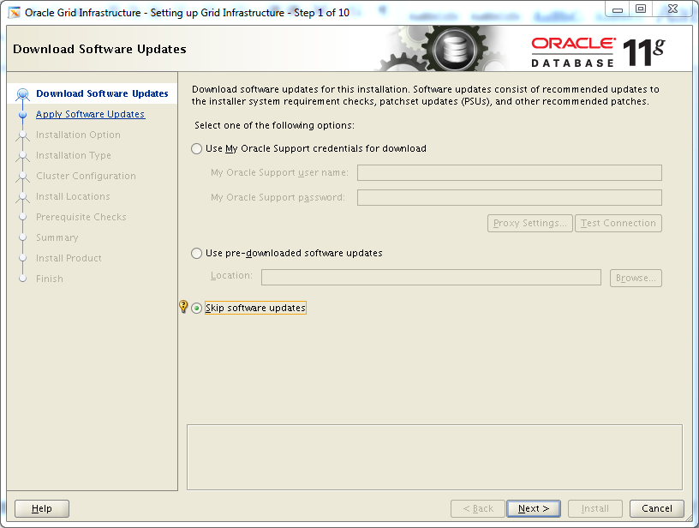

- 选择在集群上安装 GRID
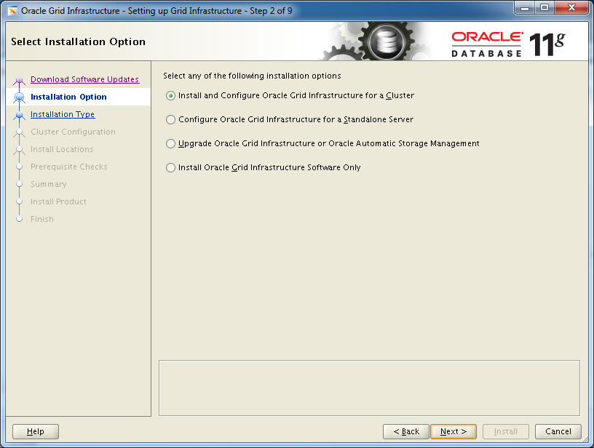
- 选择典型安装
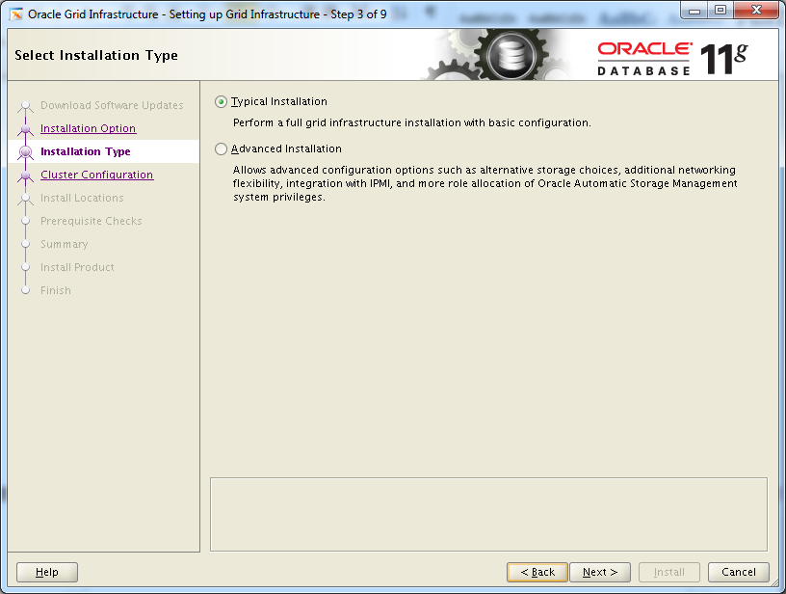
- 选择语言
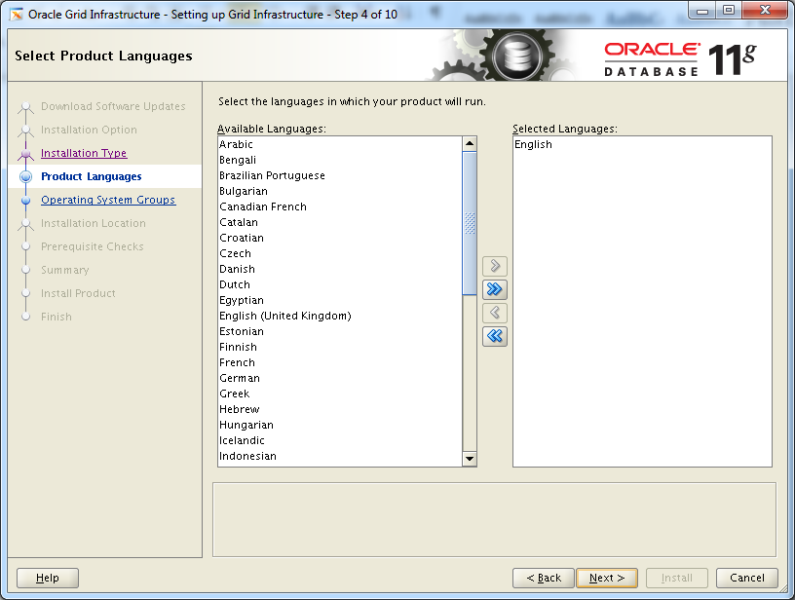
- 选择集群节点
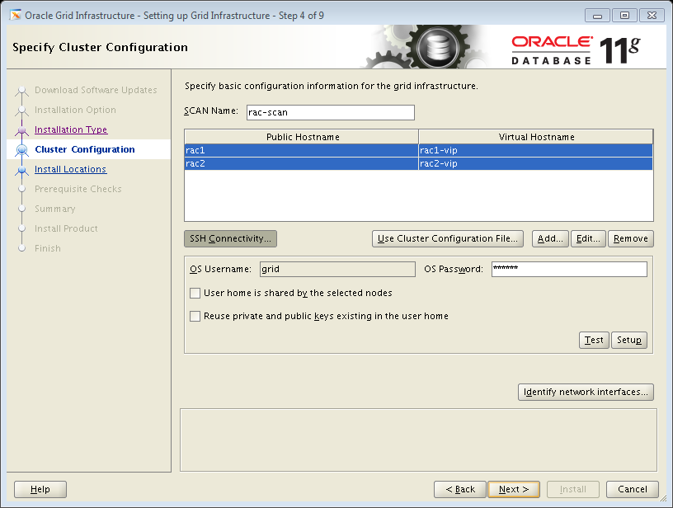
- 选择安装目录和 CRS 配置文件存储位置
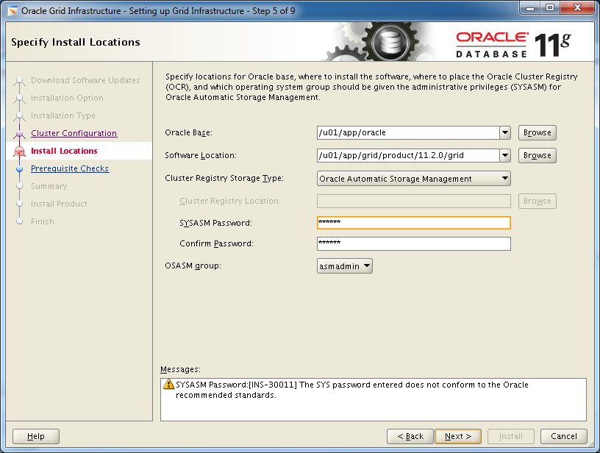
- 生成 ASM 磁盘组，选择候选 ASM 盘
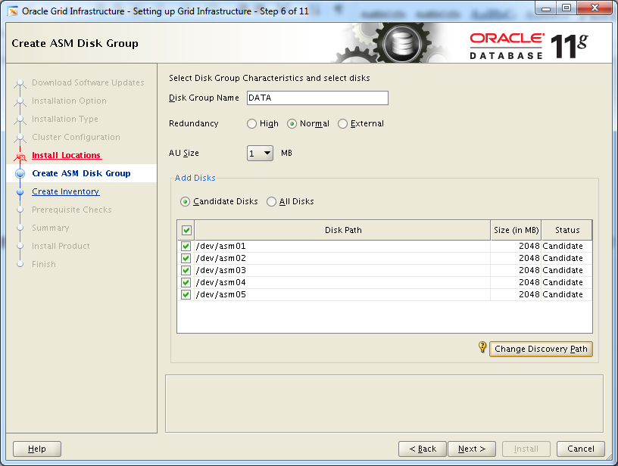
- 创建 oraInventory
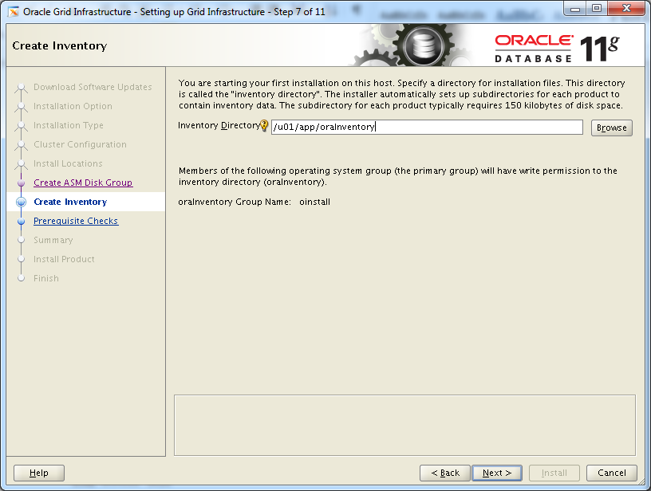
- 验证安装的必要条件
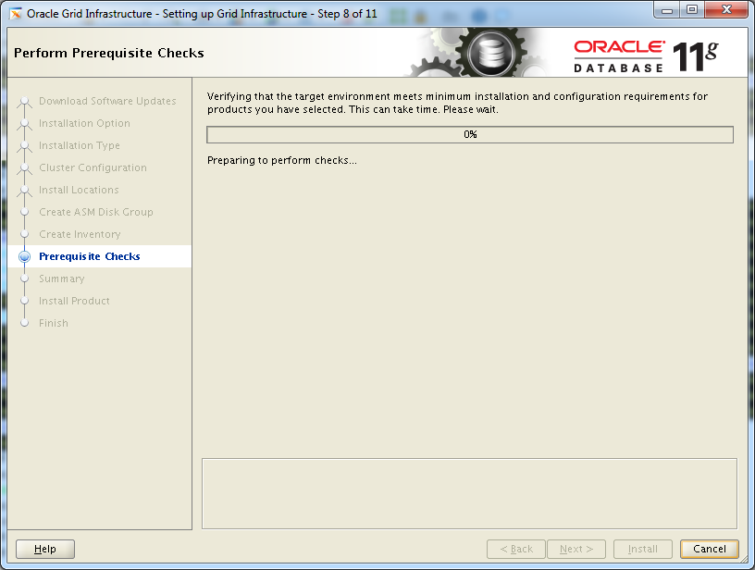
- 开始安装
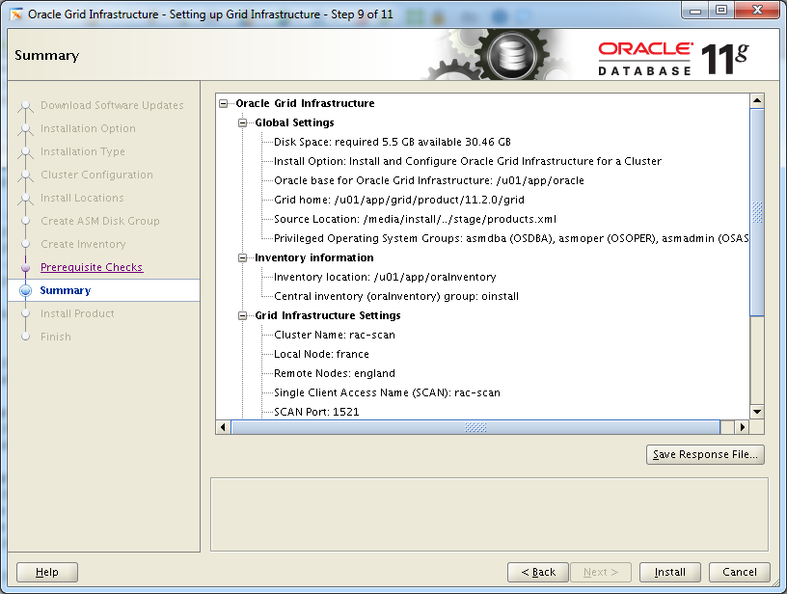
- 完成安装
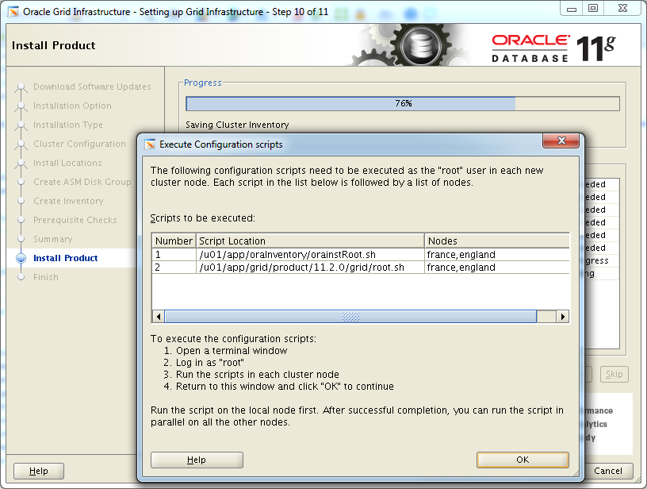

BUG: 17475946
在 suselinux 11sp3 下安装 oracle 11.2.0.4 grid，执行 root.sh 时会遇到BUG:17475946 （USM driver install actions failed）。此时需要执行p17475946_112040_Linux-x86-64.zip 补丁后再执行 root.sh（参考文档 ID 1590701.1）

- 重启两个节点，验证 GRID 是否安装正确
crs_stat -t
Name Type Target State Host
------------------------------------------------------------
ora.DATA.dg ora....up.type ONLINE ONLINE rac1
ora....ER.lsnr ora....er.type ONLINE ONLINE rac1
ora....N1.lsnr ora....er.type ONLINE ONLINE rac1
ora....N2.lsnr ora....er.type ONLINE ONLINE rac2
ora....N3.lsnr ora....er.type ONLINE ONLINE rac2
ora.asm ora.asm.type ONLINE ONLINE rac1
ora.cvu ora.cvu.type ONLINE ONLINE rac2
ora.gsd ora.gsd.type OFFLINE OFFLINE
ora....network ora....rk.type ONLINE ONLINE rac1
ora.oc4j ora.oc4j.type ONLINE ONLINE rac2
ora.ons ora.ons.type ONLINE ONLINE rac1
ora....SM1.asm application ONLINE ONLINE rac1
ora....C1.lsnr application ONLINE ONLINE rac1
ora.rac1.gsd application OFFLINE OFFLINE
ora.rac1.ons application ONLINE ONLINE rac1
ora.rac1.vip ora....t1.type ONLINE ONLINE rac1
ora....SM2.asm application ONLINE ONLINE rac2
ora....C2.lsnr application ONLINE ONLINE rac2
ora.rac2.gsd application OFFLINE OFFLINE
ora.rac2.ons application ONLINE ONLINE rac2
ora.rac2.vip ora....t1.type ONLINE ONLINE rac2
ora.scan1.vip ora....ip.type ONLINE ONLINE rac1
ora.scan2.vip ora....ip.type ONLINE ONLINE rac2
ora.scan3.vip ora....ip.type ONLINE ONLINE rac2

七、安装 ORACLE 数据库
- 在其中一个节点上运行 db_env 设置 oracle 环境变量，运行 runInstaller 进入安装界面
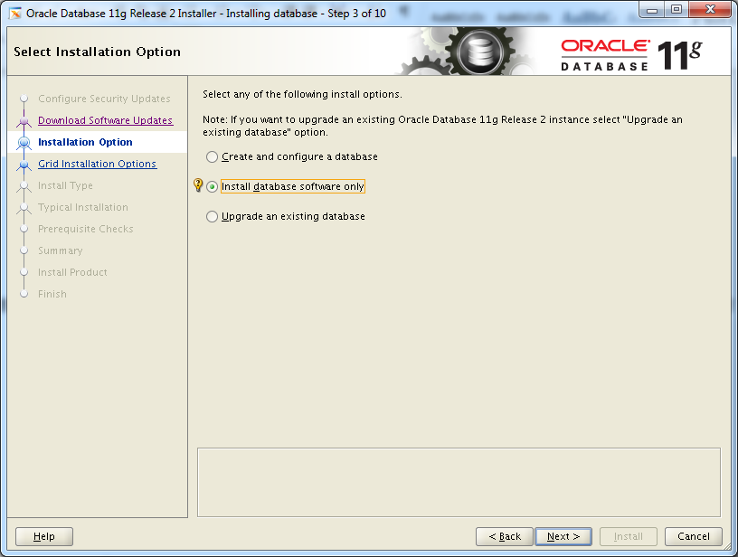

- 选择在集群上安装 oracle 数据库
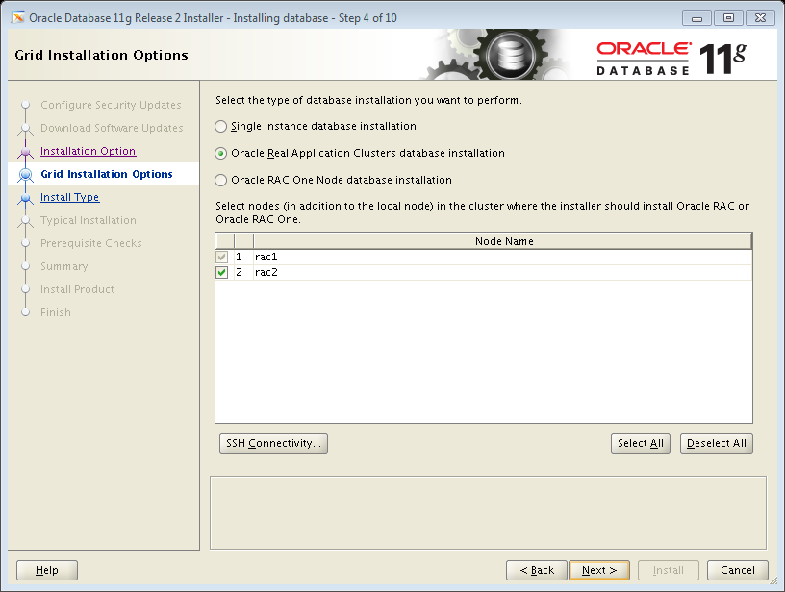
- 选择语言
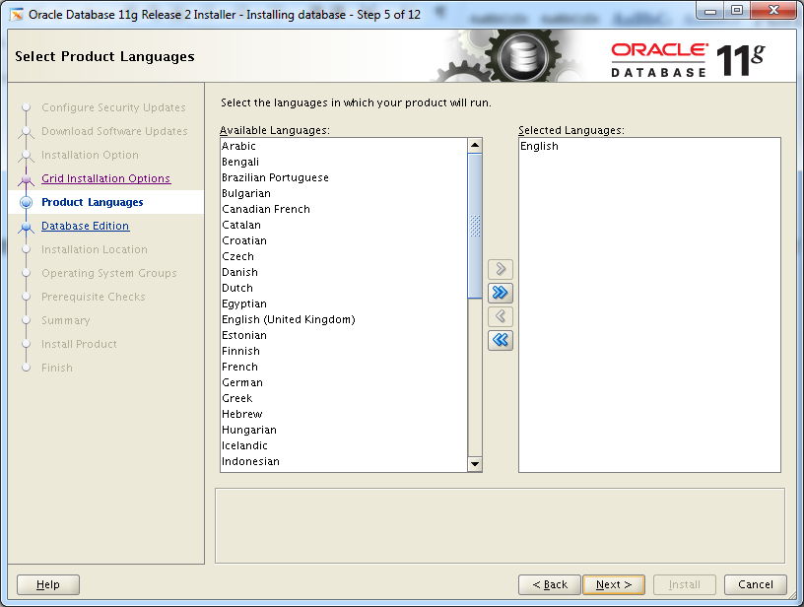

- 选择安装版本
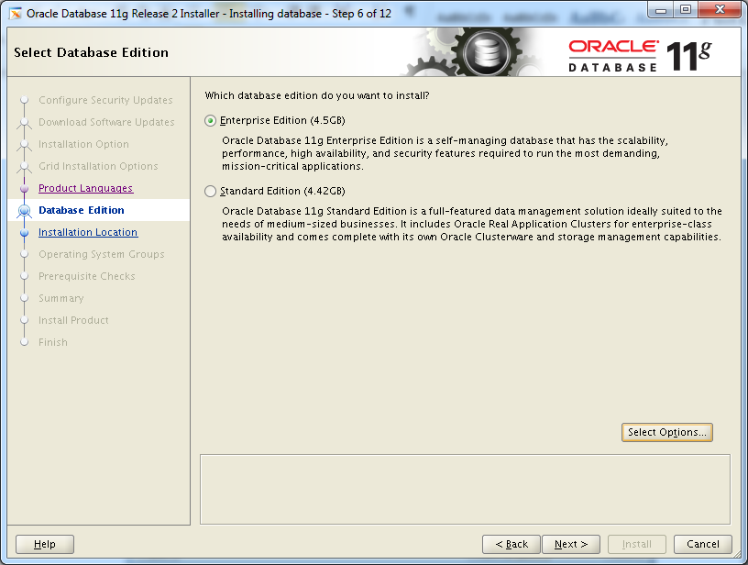
- 选择安装目录
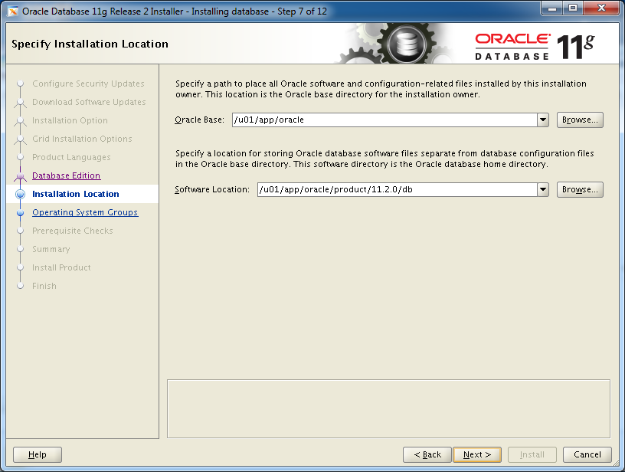
- 设置用户角色
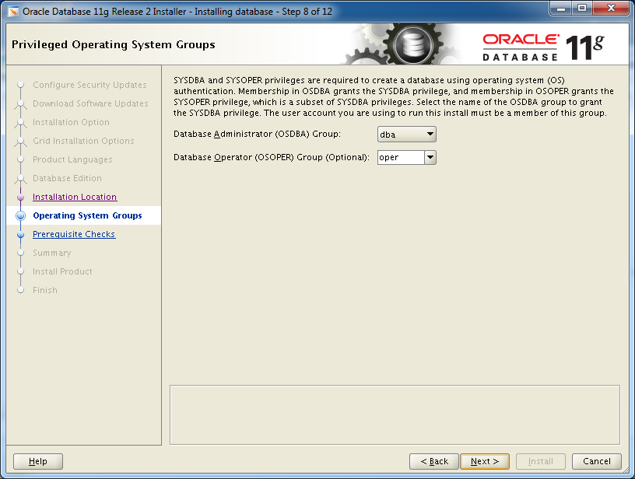
- 检查安装条件
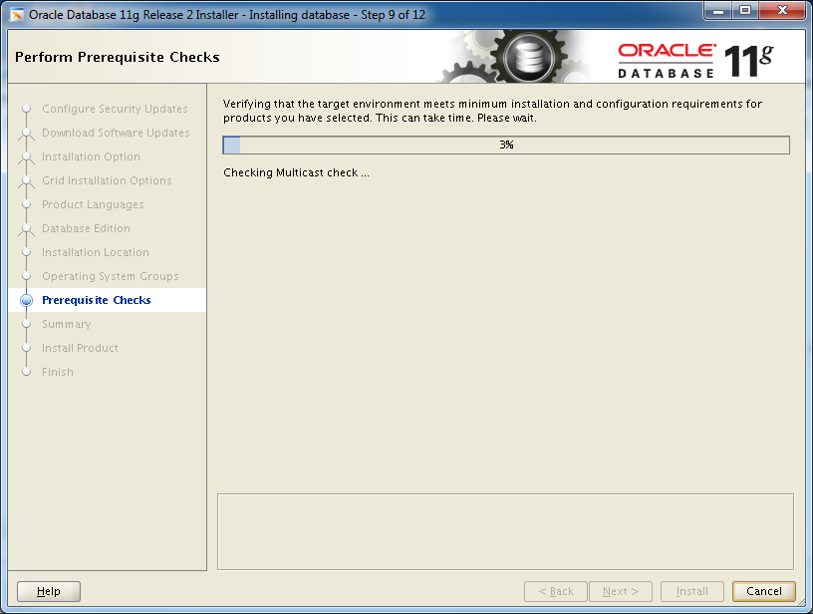
- 开始安装
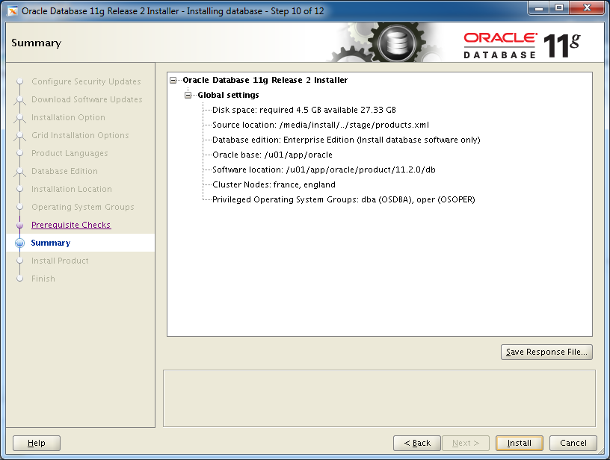
- 安装完毕
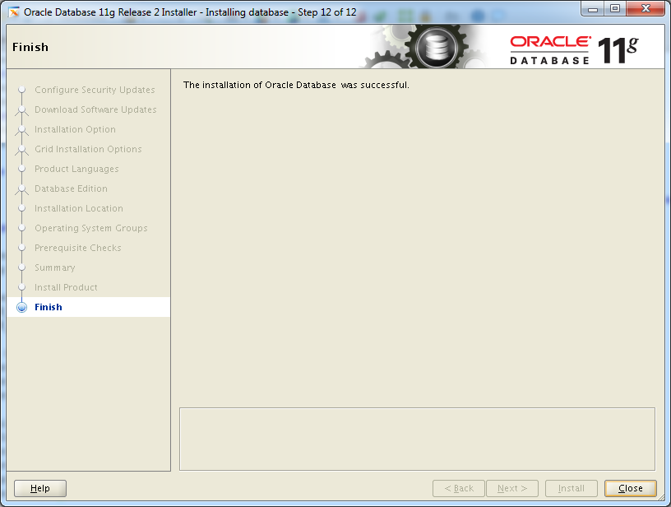

- 重启两个节点验证安装是否正确

八、创建 ORACLE 实例
- 切换到 oracle 账户，运行 dbca 启动创建数据库向导
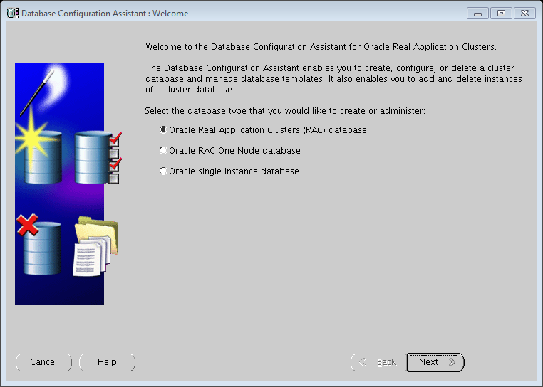
- 选择创建数据库
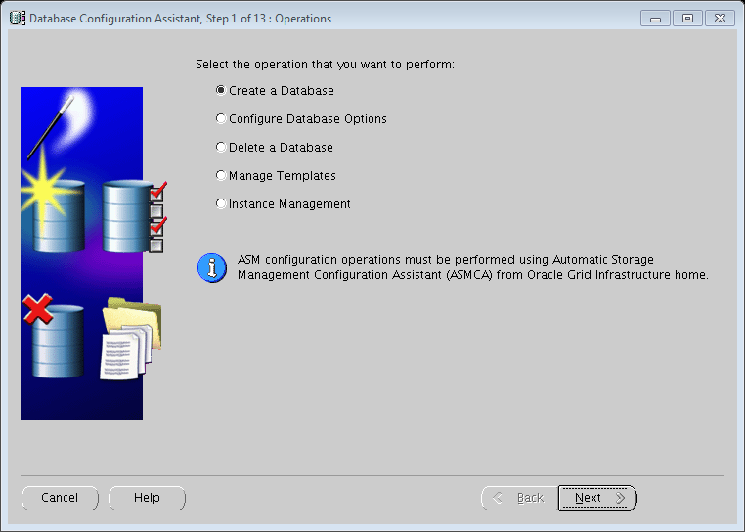
- 选择自定义
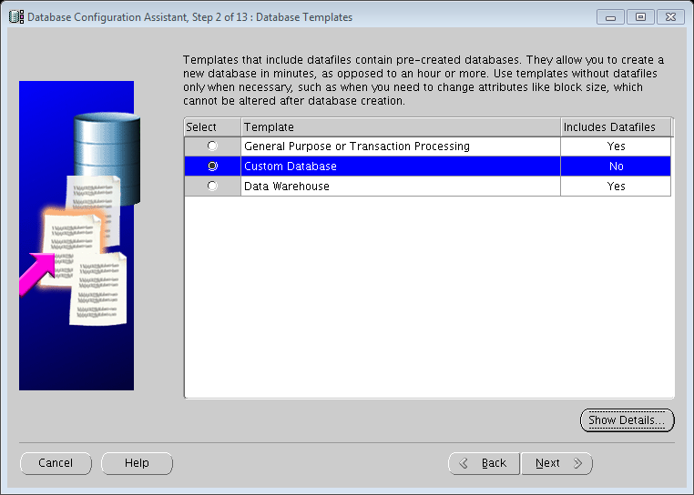
- 选择在 England 和 france 节点上创建集群数据库
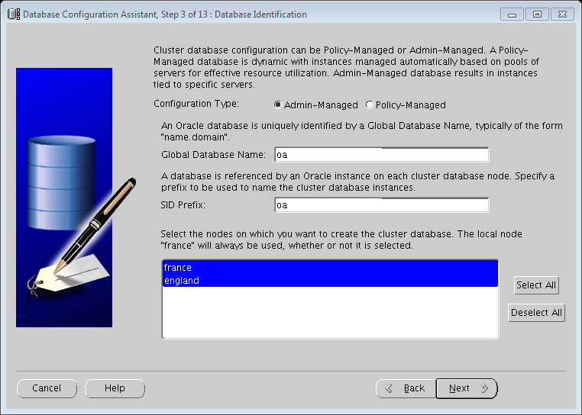

- 以下步骤与创建单实例数据库相同

九、安装 GRID 和 ORACLE 补丁
p18706488_112030 补丁适用于 GRID 11.2.0.3.0 和 ORACLE 11.2.0.3.0，其中包含 GRID 11.2.0.3.9 和 ORACLE 11.2.0.3.11 补丁集（PSU）
- 解压补丁
# cd /mnt/patch
# unzip p18706488_112030_Linux-x86-64.zip -d p18706488
# chown -R grid:oinstall p18706488

注意，以 grid 用户身份解压，目录具有 grid 所有

- 停止 EM 控制台
$ su - oracle
$ emctl stop dbconsole

- 生成 ocm 响应文件
$ su - root
# cd $ORACLE_HOME/OPatch/ocm/bin
# ./emocmrsp

- 执行自动升级
$ su – root
# cd $ORACLE_HOME/OPatch
# ./opatch auto /mnt/patch/p18706488 -ocmrf ./ocm/bin/ocm.rsp -oh /u01/app/11.2.0/grid

- 执行数据库升级语句
$ su – oracle
$ sqlplus / as sysdba
SQL> @ ?/rdbms/admin/catbundle.sql psu apply

- 验证升级
$ su – grid
$ cd $ORACLE_HOME/OPatch
$ ./opatch lsinventory
$ su – oracle
$ sqlplus / as sysdba
SQL> select * from dba_registry_history;

十、启动停止 RAC 集群
- 停止数据库
# su – oracle
$ srvctl stop database -d oarac

- 启动数据库
# su – oracle
$ srvctl start database -d oarac

- 停止集群
# su - grid
$ crsctl stop resource -all

- 启动集群
先启动 ASM 实例，确保集群可以访问到存储在 ASM 存储上的 vote disk 和 ocr 记录
# su - grid
$ sqlplus / as sysasm
SQL> startup

启动集群
$ crsctl start resource -all

十一、验证 RAC 状态
- 检查集群状态
# su – grid
$ crsctl check crs

- 检查 ASM 状态
# su - grid
$ srvctl status asm

- 检查数据库配置
# su - oracle
$ srvctl config database -d oa

- 检查数据库状态
# su - oracle
$ srvctl status database -d oa

- 验证集群资源运行状态
# su - grid
$ crs_stat -t

- 检查 ASM disk
# su - grid
$ asmcmd
ASMCMD> lsdg

十二、开启 RAC 归档
- 将数据库启动为 mount 模式
$ srvctl stop database -d oa
$ srvctl start database -d oa -o mount

- 启用归档
$ sqlplus / as sysdba
SQL> alter database archivelog;

- 启动数据库
$ srvctl stop database -d oa
$ srvctl start database -d oa

十三、数据库 REDO 日志
增加 ORACLE RAC redo 日志文件的数量和大小。RAC 中每个数据库实例都有自己的 REDO
alter database add logfile thread 1 group 1 '+DATA' size 200m;
alter database add logfile thread 1 group 3 '+DATA' size 200m;
alter database add logfile thread 1 group 5 '+DATA' size 200m;
alter database add logfile thread 1 group 7 '+DATA' size 200m;

alter database add logfile thread 2 group 2 '+DATA' size 200m;
alter database add logfile thread 2 group 4 '+DATA' size 200m;
alter database add logfile thread 2 group 6 '+DATA' size 200m;
alter database add logfile thread 2 group 8 '+DATA' size 200m;

十四、迁移数据文件
如果错将数据文件创建在服务器本地磁盘，会导致 RAC 集群其他实例错误，可以通过以下步骤将数据文件迁移到 ASM 共享磁盘上。
su - oracle
srvctl stop database -d rac
srvctl start database -d rac -o mount

rman target /
> copy datafile '/u01/app/oracle/product/11.2.0/db/dbs/system01' to '+DATA/RAC/DATAFILE/system01.dbf';

sqlplus / as sysdba
> alter database rename file '/u01/app/oracle/product/11.2.0/db/dbs/system01' to '+DATA/RAC/DATAFILE/system01.dbf';

srvctl stop database -d rac
srvctl start database -d rac

十五、基于策略的 RAC 资源管理
基于策略的管理方式（policy-managed）是以服务池为基础——先定义服务池，为服务指定最小和最大的实例数量，定义管理策略，根据这些策略 oracle 会自动决定有多少实例运行在这个服务池中，服务池与特定数据库服务相关联，用户通过此数据库服务进行访问。区别于，传统的管理员管理方式（admin-managed）是由数据库管理员在安装时手动分配实例给数据库服务。
实例按以下次序分配入服务池中：
服务池分配次序：generic server pool, user assigned server pool, free server pool
- 首先，按重要性次序分配给所有的服务池，直到满足服务池最小实例数量要求；
- 如果有剩余的实例，按重要性次序分配给服务池，直到满足服务池最大实例数量要求；
- 如果有剩余的实例，分配给 free 服务池。

管理：
- 检查 rac 的资源管理方式
$ srvctl config database -d rac
Database unique name: rac
Database name:
Oracle home: /u01/app/oracle/product/11.2.0/db
Oracle user: oracle
Spfile:
Domain:
Start options: open
Stop options: immediate
Database role: PRIMARY
Management policy: AUTOMATIC
Server pools: rac
Database instances: rac1,rac2
Disk Groups: DATA
Mount point paths:
Services:
Type: RAC
Database is administrator managed

- 检查服务池的状态
$ srvctl config srvpool
Server pool name: Free
Importance: 0, Min: 0, Max: -1
Candidate server names:
Server pool name: Generic
Importance: 0, Min: 0, Max: -1
Candidate server names: rac1,rac2

$ srvctl config srvpool -g Free
Server pool name: Free
Importance: 0, Min: 0, Max: -1
Candidate server names:

- 添加用户自定义服务池
$ srvctl add srvpool -g oapool -l 2 -u 2 -i 100
将数据库添加到服务池中
$ srvctl modify database -d rac -g oapool
此时 rac 的资源管理方式将变为 policy-managed
创建新的服务
$ srvctl add service -s oa -d rac -g oapool
$ srvctl start service -d rac -s oa
$ srvctl status service -d rac
Service oa is running on nodes: rac1,rac2

- 将 policy-managed 转换为 admin-managed
不能直接将 policy-managed 转换为 admin-managed，只能删除数据库注册，再重新注册
$ srvctl stop database -d rac
$ srvctl remove database -d rac
$ srvctl add database -d rac -o $ORACLE_HOME
$ srvctl add instance -d rac -i rac1 -n rac1
$ srvctl add instance -d rac -I rac2 -n rac2
$ srvctl start database -d rac

- rac 运行时负载均衡
在 policy-manage 下，rac 可以配置为在运行过程中动态分配客户端的连接，以实现动态负载均衡。rac 的侦听会根据 PMON 进程动态更新的实例负载情况分发客户端连接。
- 设置 remote_listener 和 local_listener
alter system set local_listener=’ (DESCRIPTION=(ADDRESS_LIST=(ADDRESS=(PROTOCOL=TCP) HOST=rac1-vip)(PORT=1521))))’ sid=’oa1’;
alter system set local_listener=’ (DESCRIPTION=(ADDRESS_LIST=(ADDRESS=(PROTOCOL=TCP) HOST=rac2-vip)(PORT=1521))))’ sid=’oa2’;
alter system set remote_listener=’rac-scan:1521’;

- 设置服务的连接时间
$ srvctl modify service -s oa -d rac -j SHORT
LONG：一直保持客户端连接在当初分配的实例上，此时 rac 运行时负载均衡将不被使用；SHORT：客户端连接不会一直保持在特定实例上，将根据策略进行分配。

- 设置服务的
$ srvctl modify service -s oa -d rac -B throughput
server_time: 根据服务的响应时间来分配客户端连接；throughput：根据服务的吞吐量来分配客户端连接。
$ srvctl config service -s oa -d rac
Service name: oa
Service is enabled
Server pool: oapool
Cardinality: UNIFORM
Disconnect: false
Service role: PRIMARY
Management policy: AUTOMATIC
DTP transaction: false
AQ HA notifications: false
Failover type: NONE
Failover method: NONE
TAF failover retries: 0
TAF failover delay: 0
Connection Load Balancing Goal: SHORT
Runtime Load Balancing Goal: THROUGHPUT
TAF policy specification: NONE
Edition:
Service is enabled on nodes:
Service is disabled on nodes:

